Министерство науки и высшего образования Российской Федерации

Федеральное государственное бюджетное

образовательное учреждение высшего образования

«Комсомольский-на-Амуре государственный университет»

Факультет компьютерных технологий

Кафедра ПУРИС

Лабораторная работа №5

по дисциплине «Программирование мобильных устройств»

Студент группы 0ВТб-1 Н.Д. Малышев

Преподаватель В.А. Тихомиров

2023

1. **Разработка простейшего приложения**

По заданию необходимо создать диалог с выбором даты, в котором после нажатия «Установить», выбранная дата выводится в TextView

В классе MainActivity (листинг 1.1) создается метод onCreate() в котором вызывается метод setContentView(), который устанавливает макет активности из файла activity_main.xml.

Создается объект TextView, который был определен в файле activity_main.xml.

В методе setOnClickListener() устанавливается слушатель событий для кнопки, которая была определена в файле activity_main.xml. При нажатии на кнопку, вызывается метод showDatePickerDialog().

В методе showDatePickerDialog() создается объект DatePickerDialog, который представляет диалог выбора даты. В качестве параметров конструктора передаются текущая активность, текущая дата и слушатель onDateSetListener.

В методе onDateSet() устанавливается выбранная пользователем дата в TextView dateText в формате "день.месяц.год".

Таким образом, в данном приложении пользователю предоставляется возможность выбрать дату, используя DatePickerDialog, и затем увидеть выбранную дату в TextView.

Листинг 1.1 – Код программы

package ru.lab_5;  
  
import androidx.appcompat.app.AppCompatActivity;  
  
import android.app.DatePickerDialog;  
import android.os.Bundle;  
import android.view.View;  
import android.widget.DatePicker;  
import android.widget.TextView;  
  
import java.util.Calendar;  
  
public class MainActivity extends AppCompatActivity implements DatePickerDialog.OnDateSetListener {  
  
 private TextView dateText;  
  
 @Override  
 protected void onCreate(Bundle savedInstanceState) {  
 super.onCreate(savedInstanceState);  
 setContentView(R.layout.activity_main);  
 dateText = findViewById(R.id.text_date);  
  
 findViewById(R.id.date_button).setOnClickListener(new View.OnClickListener() {  
 @Override  
 public void onClick(View view) {  
 showDatePickerDialog();  
 }  
 });  
 }  
  
 private void showDatePickerDialog() {  
 DatePickerDialog datePickerDialog = new DatePickerDialog(  
 this,  
 this,  
 Calendar.getInstance().get(Calendar.YEAR),  
 Calendar.getInstance().get(Calendar.MONTH),  
 Calendar.getInstance().get(Calendar.DAY_OF_MONTH)  
 );  
 datePickerDialog.show();  
 }  
  
 @Override  
 public void onDateSet(DatePicker view, int year, int month, int dayOfMonth){  
 String date = dayOfMonth + "." + month + "." + year;  
 dateText.setText(date);  
 }  
}

Результаты работы представлены на рисунке 1.1 – 1.3.



Рисунок 1.1 – Запуск приложения

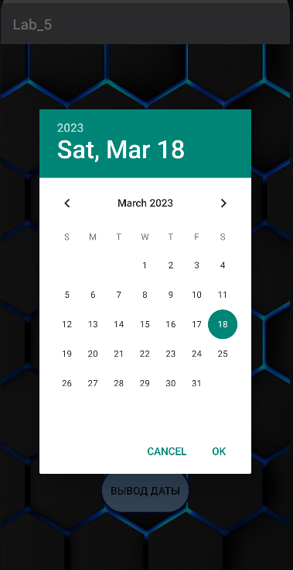

Рисунок 1.2 – Пример работы приложения

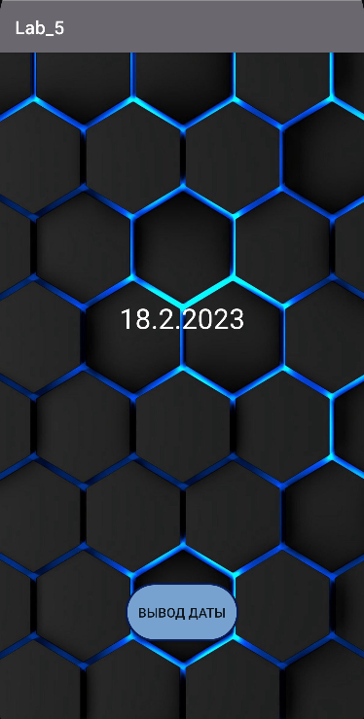

Рисунок 1.3 – Пример работы приложения

# Список использованных источников

1. РД ФГБОУ ВО «КнАГТУ» 013-2016. Текстовые студенческие работы. Правила оформления. – Введ. 2016-03-10. – Комсомольск-на-Амуре: ФГБОУ ВО «КнАГТУ», 2016. – 55 с.